通建五局党委书记、董事长李树森赴通建五局北京分公司开展了安全生产“四不两直”督查检查

新春佳节即将来临，为切实做好假期期间安全生产工作，2021年2月9日，通建五局党委书记、董事长李树森，总经理佟志忠到北京分公司开展了安全生产“四不两直”督查检查，就北京分公司安全工作落实情况进行实地检查。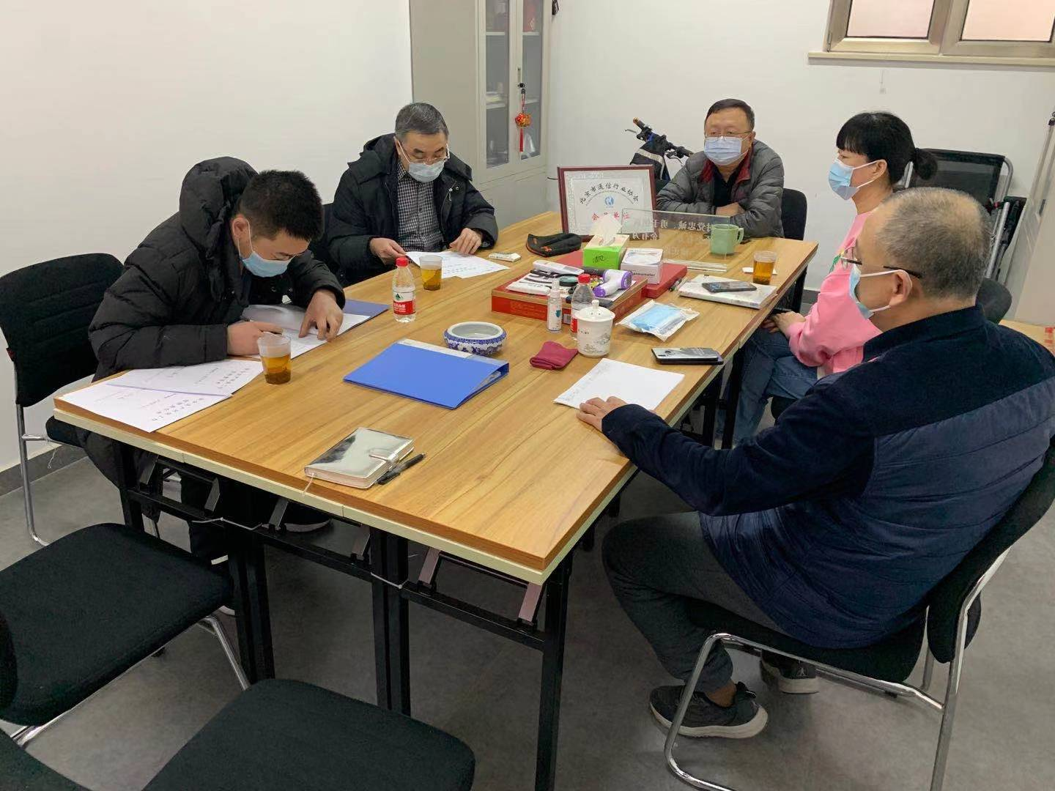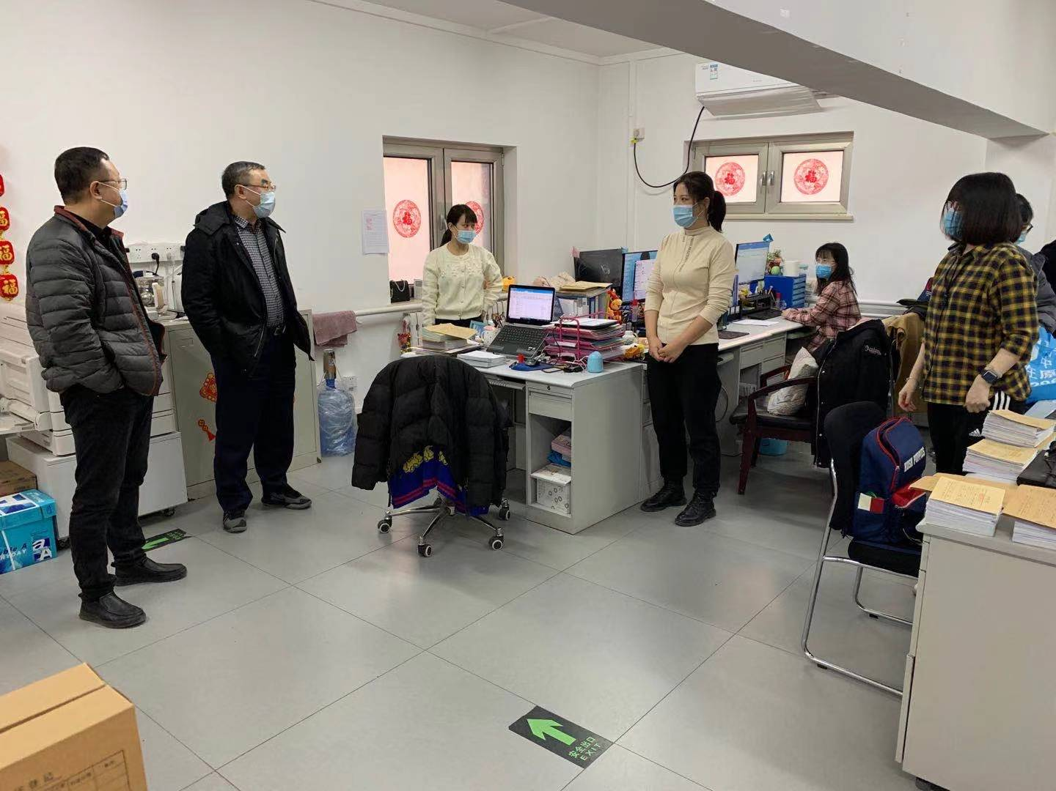

检查期间，李树森一行首先视察了通建五局北京分公司办公场地，慰问了正在办公的员工，与员工亲切交谈，鼓励外地员工留京过年并代表五局党委向北京分公司全体员工拜年。对疫情防控，用电安全、消防通道、消防器材、安全生产责任书、安全培训、应急演练等方面进行检查和指导，充分肯定北京分公司为单位员工过上喜庆、祥和、平安的节日，提供了有力的安全保障。